Ejercicios PHP (04) Formularios.

Crear la carpeta Ejercicio04 y elaborar los siguiente ejercicios simples creando los archivos 01.php, 02.php... y los formularios asociados, si es necesario, con el mismo nombre 01.html, 02.html

1. Elaborar programa (01.php) en php que procese un formulario (01.html) que solicita al usuario un nombre y una clave. El programa php tendrá un array asociativo con 3 pares de valores de usuario => contraseña . Se comprobará consultando la tabla si los datos son válidos, en este caso se debe mostrar un mensaje de bienvenida con nombre introducido , en otro caso se mostrar un mensaje de error para que usuario pueda volver a introducir nuevos datos.

2. Crear página que simule un calculadora sencilla, mediante un único archivo 02.php que mostrará un formularios con dos campos numéricos y 4 botones con los 4 tipos de operaciones + - * / posibles. Se incluirá también 3 controles de tipo radio que indicarán como queremos que se muestre el resultado en decimal, binario o hexadecimal.
El programa php debe comprobar que se han recibido los dos valores numéricos y detectará el error de intento de división por cero. Mostrará el resultado calculado según el formato elegido. Por omisión se mostrará en decimal.

3- Crear el fichero 03.html donde se defina un formulario que incluya diversos controles html 5 y que sea procesado por el archivo 03.php que mostrará mediante la función print_r($_REQUEST) y var_dump($_REQUEST);la lista de todos los valores recibidos.
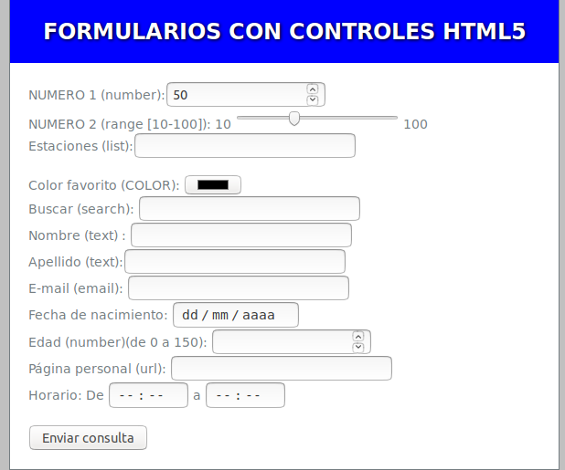

4. Elaborar el formulario siguiente (04. html) y procesar los datos enviados que un script php (04.php) que muestres los valores recibidos según el siguiente formato:

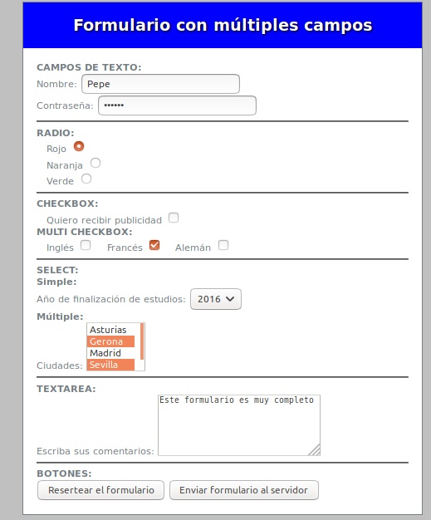
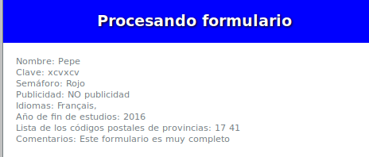

5. Elaborar un programa (05.php) que muestre y procese el siguiente formulario enviado por el método POST y genere los siguientes tipos de respuestas en función de los datos recibidos:
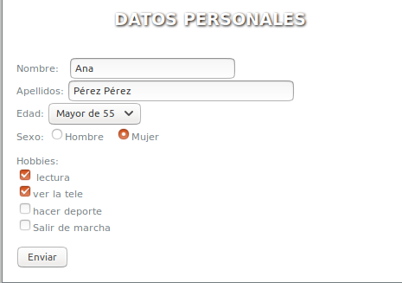
- Se indicará Bienvenida o Bienvenido en función del sexo.
- Se añadirá Dña. o D. si tiene más de 55 años
- La lista de hobbys se mostrará tratando los casos cuando no se ha seleccionado ningún hobby o cuando se ha seleccionado uno solo.
- Filtrar las entradas con datos que se van a mostrar para evitar los ataques de inyección de código.

Bienvenida Dña Ana Pérez Pérez su aficiones son la lectura y ver la tele.
Bienvenido D Nicolás López López su única afición es ver la tele.
Bienvenido Luis García García no tiene aficiones de nuestra lista.

